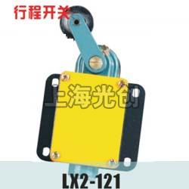

LX2-121行程开关适用范围
LX2-121行程开关适用于交流50Hz。电压至380V直流电压至220V的控制电路中，作为控制运动机构的行程或变换其运动方向或速度之用。 主要技术参数

额定电压 V |  | 额定控制容量 |  | 额定发热电流  A | 触头对数 |  | 额定操作频率
交流 | 直流 | 交流（伏安） | 直流（瓦） | 额定发热电流  A | 常开 | 常闭 | 额定操作频率
380 | 220 | 300 | 60 | 5 | 1 | 1 | 600次/小时

LX2-111 | 一个滚轮装在“一”字形推杆内侧
LX2-121 | 一个滚轮装在“一”字形推杆凹槽内
LX2-131 | 一个滚轮装在“一”字形推杆外侧
LX2-212 | 两个滚轮装在“人”字形推杆内侧
LX2-222 | 两个滚轮装在“人”字形一个内侧一个外侧
LX2-232 | 两个滚轮装在“人”字形推杆内侧

产品名称：LX2-121行程开关

型号：LX2-121
声明：适用交流AC 380V，直流 DC 220V。本页LX2-121行程开关的接线图、外形尺寸及文字等信息仅供参考用，如有改动不另行通知。订购前请来电咨询，我们有专业人士为您选型。 另外可根据客户要求，订制非标产品及欧姆龙、天得等国内外知名品牌的替代型产品，欢迎来电订购，电话021-31261887。
地址：http://www.dqm.cc/LX2-121-306.html

